南市北區文元國小109年11月份營養午餐

菜色僅供參考，遇特殊狀況(如颱風、退貨、停水、停電)變動食譜；**僅使用國產豬肉**。

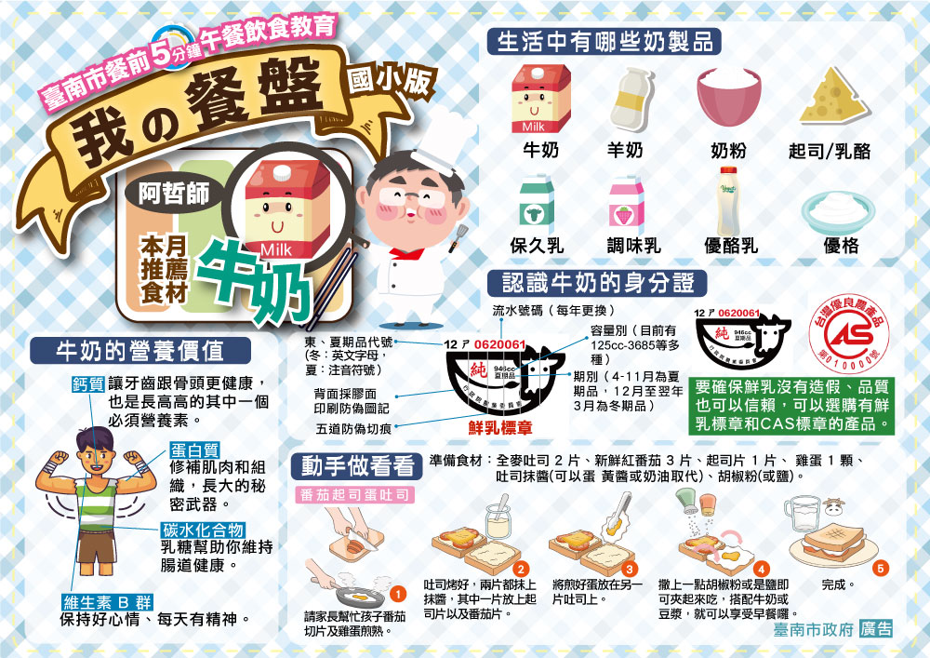

海帶排骨湯

炒有機蔬菜

金沙豆腐

洋芋燒肉

胚芽米飯

一

109.11.30

22

日　期

星期

主食

副食一

副食二

副食三

湯

水果

No

01

109.11.02

一

米飯

脆瓜肉燥

小黃瓜炒甜不辣

炒有機蔬菜

紫菜貢丸湯

02

109.11.03

二

米飯

左宗堂雞

玉米炒蛋

薑絲青花菜

紅玉排骨湯

水果

03

109.11.04

三

刈包

酸味肉片

花生糖粉

魚羹麵線羹

鮮乳

04

109.11.05

四

胚芽米飯

鹽水雞排

四季肉末

絲瓜枸杞

蘿蔔絲蛤蜊湯

水果

05

109.11.06

五

五穀飯

蒜燒魚丁

白菜滷

炒有機蔬菜

黃瓜湯

06

109.11.09

一

小米飯

滷香豬排

番茄豆腐燴蛋

炒有機蔬菜

冬瓜盅

07

109.11.10

二

米飯

香酥魚丁

沙茶百頁

蒜香菠菜

三菇海鮮湯

水果

08

109.11.11

三

濕米粉

南瓜米粉配料

蒸蛋

香菇雞湯

優酪乳

09

109.11.12

四

五穀飯

梅子雞

雙菇滷麵輪

黃瓜木耳

金針肉絲湯

水果

10

109.11.13

五

芝麻飯

豉汁排骨

螞蟻上樹

炒有機蔬菜

海帶玉米湯

11

109.11.16

一

米飯

香酥柳葉魚

西芹炒豆乾

炒有機蔬菜

菱角排骨湯

12

109.11.17

二

胚芽米飯

三杯雞

毛豆肉丁

扁魚白菜

味噌柴魚湯

水果

13

109.11.18

三

糯米(油飯)

油飯料

涼拌有機花瓜

四神湯

鮮乳

14

109.11.19

四

小米飯

花生豬腳

芹菜干絲

黃瓜木耳

蘿蔔貢丸湯

水果

15

109.11.20

五

米飯

熟烤雞翅

玉米火腿炒蛋

炒有機蔬菜

筍片鮮菇湯

16

109.11.23

一

小米飯

糖醋魚丁

黃瓜炒肉羹

炒有機蔬菜

山藥排骨湯

17

109.11.24

二

米飯

瓜仔雞

紅蘿蔔炒蛋

醬爆高麗菜

餛飩湯

水果

18

109.11.25

三

烏龍麵

日式味噌豚骨拉麵配料

煎餃

優酪乳

19

109.11.26

四

五穀飯

咖哩雞

海帶根炒干絲

培根花椰

凍豆腐金針湯

水果

20

109.11.27

五

米飯

紅燒豬腩

三杯麵腸

炒有機蔬菜

白菜蛋花湯